复旦大学环境科学与工程系
（ 装 订 线 内 不 要 答 题 ）
2012～2013学年第一学期期末考试试卷
■A卷 □B卷

课程名称： 环境工程基础 课程代码： ENVI130010.01
开课院系：_环境科学与工程系_ 考试形式：闭卷
姓 名： 学 号： 专 业：
题 号 | 1 | 2 | 3 | 4 | 5 | 6 | 7 | 8 | 总 分
得 分

第一题：填空（每空1分，共20分 ）
1、某设备的表压强为100kPa，则它的绝对压强为_____kPa；另一设备的真空度为400mmHg，则它的绝对压强为_____。（当地大气压为101.33 kPa）
2、通常液体的粘度随温度升高而_____，气体的粘度随温度升高而_____。
3、流体在圆管内流动时的摩擦阻力可分为 和 两种。
4、流体在圆形直管中作层流流动，如果流量等不变，只是将管径增大一倍，则阻力损失为原来的 。
5、流动在明渠中的水流称为明渠流，一般都处于紊流粗糙区，可分为 和 。
6、离心泵的安装高度超过允许安装高度时，离心泵会发生 现象。
7、热交换过程中的强化途径一般有 ， 以及
三种。
8、厚度（b）不同的三种材料构成三层平壁，各层接触良好，已知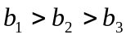，导热率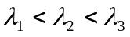。在稳定传热过程中，各层的热阻R₁_____R₂_____R₃，各层导热速率Q₁_____Q₂_____Q₃。

9、流体与固体壁面间的对流传热（给热）热阻主要是集中于 。
10、逆流操作的吸收塔，当吸收因素A<1且填料为无穷高时，气液两相将在 达到平衡。
11、吸收操作的依据是 ，以达到分离气体混合物的目的。
第二题：计算题
1（25分）. 用离心泵把20℃的水（密度=1000Kg/m³）从开口贮槽送至表压强为1.5×10⁵Pa的密闭容器，贮槽和容器的水位恒定，各部分相对位置如本题附图所示。管道均为Φ108×4mm的无缝钢管，吸入管长为20m，排出管长为100m（各段管长均包括所有局部阻力的当量长度)。当阀门为3/4开度时，泵入口真空表读数为42700Pa，两测压口的垂直距离为0.5m，忽略两测压口之间的阻力，摩擦系数可取为0.02。试求：
（1）阀门3/4开度时管路的流量(m³/h)
（2）泵出口压强表读数(Pa)
（3）现将流量变为原来流量的1.3倍，吸入管长不变，摩擦系数为0.02。该流量下的允许吸入真空度为5.8m，当地大气压为8.5×10⁴Pa，问在安装高度不变的情况下，该泵是否能正常运转？
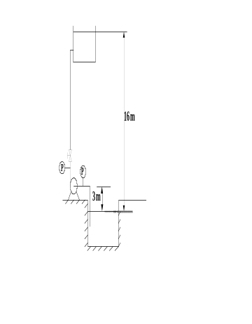

2（15分）.某燃烧炉的平壁是由一层耐火砖（其λ₁=1.047 W/(m·K)）与一层普通砖（其λ₂=0.814 W/(m·K)）砌成，两层厚度均为100mm，操作达到稳定后，测得炉壁的内表面温度是700℃，外表面温度为130℃。为了减少热量损失，在普通砖外表面上增加一层厚度为40mm的保温材料（含85％的氧化镁，λ₃=0.07W/(m·K)）。待操作达到稳定后，又测得壁的内表面温度为740℃，外表面（即保温层表面）温度为90℃。试计算加保温层前后，每小时每平方米的壁面各损失热量多少。

3．请任选以下三题中的两题作答（每个题均为20分）。
3.1 某吸收塔用溶剂B吸收混合气体中的A化合物。在塔的某一点，气相中A的分压为21kPa，液
相中A的浓度为1.00×10-3kmol·m⁻³，气液间的传质通量为0.144kmol·m⁻²·h⁻¹，气膜传质系数kG为0.0144kmol·h⁻¹·m-2·kPa-1。实验证实系统服从亨利定律，当PA= 8kPa时，液相的平衡浓度为1.00×10-3 kmol·m⁻³，求下列各项：
（1）计算以分压差和物质的量浓度差表示的总推动力、总传质系数
（2）气相阻力占总阻力的百分率为多少

3.2 一填料塔用清水逆流吸收混合气中的有害组分A。已知操作条件下气相总传质单元高度为1.5m，进塔混合气组成为0.04（A的摩尔分数，下同），出塔尾气组成为0.0053，出塔水溶液浓度为0.0128，操作条件下平衡关系为Y=2.5X。试求：
（1）液气比为最小液气比的多少倍？
（2）所需填料层高度？
（3）若气液流量和初始组成不变，要求尾气浓度降至0.0033，求此时填料层高度为若干米？

3.3 在常压填料吸收塔中，以清水吸收焦炉气中的氨气。标准状况下，焦炉气中的氨的浓度为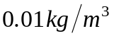，流量为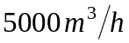。要求回收率不低于99%，若吸收剂用量为最小用量的1.5倍。混合气进塔的温度为30℃，空塔速度为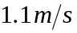。操作条件下平衡关系为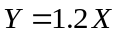。气体体积吸收系数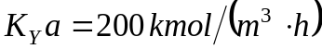。试分别用对数平均推动力法及吸收因素法求总传质单元数及填料层高度。

